栄養教諭等を中心とした食育の事例紹介
- 学校名 | 大阪府立難波支援学校
- タイトル | おはなしの時間「給食室のおはなし」（小学部）
- 日 時 | 令和元年９月２０日（金）１３：３０～１４：３０
- 内 容 | 【活動内容】  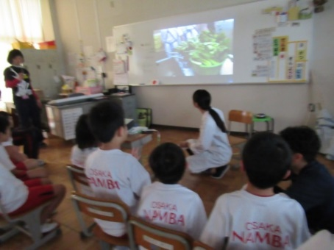  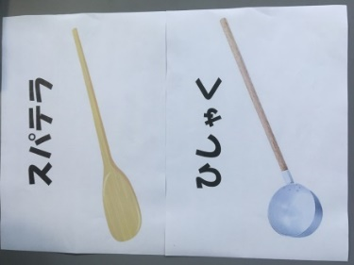  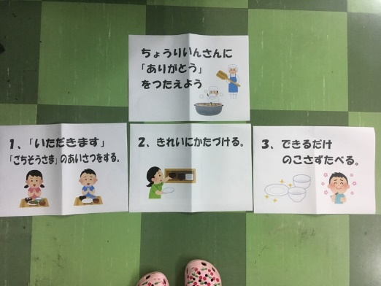  ・給食の１日の流れ（給食の食材納品、野菜洗浄、野菜カット、調味料の計量、肉の扱い、釜調理、スチコン調理、揚げ物、炊飯、汁物の出汁とり、配缶、食器洗浄など）を記録した映像を見ながら、何をしているところか等について、栄養教諭から話を聞く。  ・映像に出てくる調理道具「スパテラ」「ひしゃく」の実物に触れ、また一人ずつ順番にスパテラを使って、実際に混ぜる動作を体験することで、その大きさや重さを感じる。  ・毎日給食を作ってくれている調理員に感謝の気持ちを伝える方法３つを確認する。  ①いただきます、ごちそうさまの挨拶  ②きれいに片付ける  ③できるだけ残さずに食べる  ・残食量の写真を見て、この日の残食量は１人２口程度にあたるということを知る。  ・教室を離れ、給食室で調理員が洗浄や片付けをしている様子を見学に行く。  【教員の感想】  ・児童が、給食室の映像を集中して座って見ていた。  ・スパテラやひしゃくの実物には、特に興味を持つ児童がいた。  ・混ぜる対象を用意するなどもう少し工夫できたら良かった。  ・児童の集中が途切れないように、担任と打合せをし、学年や児童の実態に合わせた教材の工夫が大切だと思った。  ・普段から栄養教諭が給食の時間に教室で指導しているので、児童も興味を持って、話を聞こうという姿勢が見られた。  ・児童にとって、調理の様子を見る機会はほとんどないので、貴重な映像を見せてもらえたと思う。  ・給食室への見学の際に、調理員から直接、話を聞くことができたことで、児童が給食の事をさらに身近に感じることができたように思う。

